 |  | F  TG/56/4 Corr. Rev.  ORIGINAL : anglais  DATE : 2011-10-20 + 2017-10-17  + 2019-06-14
UNION INTERNATIONALE POUR LA PROTECTION DES OBTENTIONS VÉGÉTALES
GENÈVE

 | AMANDIER  Code UPOV : PRUNU_DUL  Prunus dulcis (Mill.) D.A.Webb | *

PRINCIPES DIRECTEURS

POUR LA CONDUITE DE L’EXAMEN

DE LA DISTINCTION, DE L’HOMOGÉNÉITÉ ET DE LA STABILITÉ

Autre(s) nom(s) commun(s) :*

Nom botanique | anglais | français | Allemand | Espagnol
Prunus dulcis (Mill.) D.A.Webb  Prunus amygdalus (L.) | Almond | Amandier | Mandel | Almendro

Ces principes directeurs (“principes directeurs d’examen”) visent à approfondir les principes énoncés dans l’introduction générale (document TG/1/3) et dans les document TGP qui s’y rapportent afin de donner des indications concrètes détaillées pour l’harmonisation de l’examen de la distinction, de l’homogénéité et de la stabilité (DHS) et, en particulier, à identifier des caractères convenant à l’examen DHS et à la production de descriptions variétales harmonisées.

DOCUMENTS CONNEXES

Ces principes directeurs d’examen doivent être interprétés en relation avec l’introduction générale et les documents TGP qui s’y rapportent.

SOMMAIRE PAGE

1. Objet de ces principes directeurs d’examen 3
2. Matériel requis 3
3. Méthode d’examen 3
3.1 Nombre de cycles de végétation 3
3.2 Lieu des essais 3
3.3 Conditions relatives à la conduite de l’examen 4
3.4 Protocole d’essai 4
3.5 Essais supplémentaires 4
4. Examen de la distinction, de l’homogénéité et de la stabilité 4
4.1 Distinction 4
4.2 Homogénéité 5
4.3 Stabilité 6
5. Groupement des variétés et organisation des essais en culture 6
6. Introduction du tableau des caractères 6
6.1 Catégories de caractères 6
6.2 Niveaux d’expression et notes correspondantes 7
6.3 Types d’expression 7
6.4 Variétés indiquées à titre d’exemples 8
6.5 Légende 8
7. Table of Characteristics/Tableau des caractères/Merkmalstabelle/Tabla de caracteres 9
8. Explications du tableau des caractères 19
8.1 Explications portant sur plusieurs caractères 19
8.2 Explications portant sur certains caractères 19
9. Bibliographie 23
10. Questionnaire technique 24

Objet de ces principes directeurs d’examen
Ces principes directeurs d’examen s’appliquent à toutes les variétés de Prunus dulcis (Mill.) D.A. Webb.

Matériel requis
2.1 Les autorités compétentes décident de la quantité de matériel végétal nécessaire pour l’examen de la variété, de sa qualité ainsi que des dates et lieux d’envoi. Il appartient au demandeur qui soumet du matériel provenant d’un pays autre que celui où l’examen doit avoir lieu de s’assurer que toutes les formalités douanières ont été accomplies et que toutes les conditions phytosanitaires sont respectées.

2.2 Le matériel doit être fourni sous forme de rameaux.

  - La quantité minimale de matériel végétal à fournir par le demandeur est de :

- cinq rameaux avec suffisamment de bourgeons à bois pour la multiplication de cinq arbres (à envoyer à l’époque de bouturage); ou
- cinq bois dormants pour greffage, suffisants pour la multiplication de cinq arbres (à envoyer à l’époque de greffage); ou
- cinq arbres d’un an greffés sur un porte-greffe sélectionné par le service d’examen.

2.4 Le matériel végétal doit être manifestement sain, vigoureux et indemne de tout parasite ou toute maladie importants.

2.5 Le matériel végétal ne doit pas avoir subi de traitement susceptible d’influer sur l’expression des caractères de la variété, sauf autorisation ou demande expresse des autorités compétentes. S’il a été traité, le traitement appliqué doit être indiqué en détail.

Méthode d’examen

3.1 Nombre de cycles de végétation
3.1.1 En règle générale, la durée minimale des essais doit être de deux cycles de végétation indépendants. Il est notamment essentiel que les plantes produisent une récolte satisfaisante de fruits à chacun des deux cycles de fructification.

3.1.2 Le cycle de végétation est constitué par la durée d’une seule saison de végétation, qui commence avec le débourrement (floraison ou croissance végétative), se poursuit par la floraison et la récolte des fruits et s’achève à la fin de la période de dormance suivante par la formation des boutons de la nouvelle saison.

3.2 Lieu des essais
En règle générale, les essais doivent être conduits en un seul lieu. Pour les essais conduits dans plusieurs lieux, des indications figurent dans le document TGP/9, intitulé “Examen de la distinction”.

3.3 Conditions relatives à la conduite de l’examen
Les essais doivent être conduits dans des conditions assurant une croissance satisfaisante pour l’expression des caractères pertinents de la variété et pour la conduite de l’examen.

3.4 Protocole d’essai
3.4.1 Chaque essai doit être conçu de manière à porter au total sur cinq plantes.

3.4.2 Les essais doivent être conçus de telle sorte que l’on puisse prélever des plantes ou parties de plantes pour effectuer des mesures ou des dénombrements sans nuire aux observations ultérieures qui doivent se poursuivre jusqu’à la fin de la période de végétation.

3.5 Essais supplémentaires
Des essais supplémentaires peuvent être établis pour l’observation de caractères pertinents.

Examen de la distinction, de l’homogénéité et de la stabilité

4.1 Distinction
4.1.1 Recommandations générales

Il est particulièrement important pour les utilisateurs de ces principes directeurs d’examen de consulter l’introduction générale avant toute décision quant à la distinction. Cependant, il conviendra de prêter une attention particulière aux points ci-après.

4.1.2 Différences reproductibles

Les différences observées entre les variétés peuvent être suffisamment nettes pour qu’un deuxième cycle de végétation ne soit pas nécessaire. En outre, dans certains cas, l’influence du milieu n’appelle pas plus d’un cycle de végétation pour s’assurer que les différences observées entre les variétés sont suffisamment reproductibles. L’un des moyens de s’assurer qu’une différence observée dans un caractère lors d’un essai en culture est suffisamment reproductible consiste à examiner le caractère au moyen de deux observations indépendantes au moins.

4.1.3 Différences nettes

La netteté de la différence entre deux variétés dépend de nombreux facteurs, et notamment du type d’expression du caractère examiné, selon qu’il s’agit d’un caractère qualitatif, un caractère quantitatif ou encore pseudo-qualitatif. Il est donc important que les utilisateurs de ces principes directeurs d’examen soient familiarisés avec les recommandations contenues dans l’introduction générale avant toute décision quant à la distinction.

    - Nombre de plantes ou parties de plantes à examiner

Sauf indication contraire, aux fins de la distinction, toutes les observations portant sur des plantes isolées doivent être effectuées sur 5 plantes ou des parties prélevées sur chacune de ces 5 plantes et toutes les autres observations doivent être effectuées sur la totalité des plantes de l’essai, sans tenir compte d’éventuelles plantes hors-type. Dans le cas d’observations portant sur des parties de plantes isolées, le nombre de parties à prélever sur chacune des plantes est de.

4.1.5 Méthode d’observation

La méthode recommandée pour l’observation du caractère aux fins de la distinction est indiquée par le code suivant dans la deuxième colonne du tableau des caractères (voir le document TGP/9 ‘Examen de la distinction’, section 4 ‘Observation des caractères’) :

MG : mensuration unique d’un ensemble de plantes ou de parties de plantes
MS : mensuration d’un certain nombre de plantes isolées ou de parties de plantes
VG : évaluation visuelle fondée sur une seule observation faite sur un ensemble de plantes ou de parties de plantes
VS : évaluation visuelle fondée sur l’observation d’un certain nombre de plantes isolées ou de parties de plantes

Type d’observation : visuelle (V) ou mesure (M)

L’observation “visuelle” (V) est une observation fondée sur le jugement de l’expert. Aux fins du présent document, on entend par observation “visuelle” les observations sensorielles des experts et cela inclut donc aussi l’odorat, le goût et le toucher. Entrent également dans cette catégorie les observations pour lesquelles l’expert utilise des références (diagrammes, variétés indiquées à titre d’exemples, comparaison deux à deux) ou des chartes (chartes de couleur). La mesure (M) est une observation objective en fonction d’une échelle graphique linéaire, effectuée à l’aide d’une règle, d’une balance, d’un colorimètre, de dates, d’un dénombrement, etc.

Type de notation : pour un ensemble de plantes (G) ou des plantes isolées (S)

Aux fins de l’examen de la distinction, les observations peuvent donner lieu à une notation globale pour un ensemble de plantes ou parties de plantes (G), ou à des notations pour un certain nombre de plantes ou parties de plantes isolées (S). Dans la plupart des cas, la lettre “G” correspond à une notation globale par variété et il n’est pas possible, ni nécessaire, de recourir à des méthodes statistiques pour évaluer la distinction.

Lorsque plusieurs méthodes d’observation du caractère sont indiquées dans le tableau des caractères (p.ex. VG/MG), des indications sur le choix d’une méthode adaptée figurent à la section 4.2 du document TGP/9.

Homogénéité
4.2.1 Il est particulièrement important pour les utilisateurs de ces principes directeurs d’examen de consulter l’introduction générale avant toute décision quant à l’homogénéité. Cependant, il conviendra de porter une attention particulière aux points ci-après :

4.2.2 Pour l’évaluation de l’homogénéité, il faut appliquer une norme de population de 1% et une probabilité d’acceptation d’au moins 95%. Dans le cas d’un échantillon de cinq plantes, aucune plante hors type n’est tolérée.

4.3 Stabilité
4.3.1 Dans la pratique, il n’est pas d’usage d’effectuer des essais de stabilité dont les résultats apportent la même certitude que l’examen de la distinction ou de l’homogénéité. L’expérience montre cependant que, dans le cas de nombreux types de variétés, lorsqu’une variété s’est révélée homogène, elle peut aussi être considérée comme stable.

4.3.2 Lorsqu’il y a lieu, ou en cas de doute, la stabilité peut être évaluée plus précisément en examinant un nouveau matériel végétal, afin de vérifier qu’il présente les mêmes caractères que le matériel fourni initialement.

Groupement des variétés et organisation des essais en culture
5.1 Pour sélectionner les variétés notoirement connues à cultiver lors des essais avec la variété candidate et déterminer comment diviser en groupes ces variétés pour faciliter la détermination de la distinction, il est utile d’utiliser des caractères de groupement.

5.2 Les caractères de groupement sont ceux dont les niveaux d’expression observés, même dans différents sites, peuvent être utilisés, soit individuellement soit avec d’autres caractères de même nature, a) pour sélectionner des variétés notoirement connues susceptibles d’être exclues de l’essai en culture pratiqué pour l’examen de la distinction et b) pour organiser l’essai en culture de telle sorte que les variétés voisines soient regroupées.

5.3 Il a été convenu de l’utilité des caractères ci-après pour le groupement des variétés :

a) Arbre : répartition des boutons floraux (caractère 8)
b) Fruit : taille (caractère 27)
c) Noyau : résistance à la fissuration (caractère 37)
d) Époque du début de floraison (caractère 43)
e) Époque de maturité (caractère 44)

5.4 Des conseils relatifs à l’utilisation des caractères de groupement dans la procédure d’examen de la distinction figurent dans l’introduction générale et le document TGP/9 “Examen de la distinction”.

Introduction du tableau des caractères

6.1 Catégories de caractères
6.1.1 Caractères standard figurant dans les principes directeurs d’examen

Les caractères standard figurant dans les principes directeurs d’examen sont ceux qui sont admis par l’UPOV en vue de l’examen DHS et parmi lesquels les membres de l’Union peuvent choisir ceux qui sont adaptés à leurs besoins particuliers.

6.1.2 Caractères avec astérisque

Les caractères avec astérisque (signalés par un *) sont des caractères figurant dans les principes directeurs d’examen qui sont importants pour l’harmonisation internationale des descriptions variétales : ils doivent toujours être pris en considération dans l’examen DHS et être inclus dans la description variétale par tous les membres de l’Union, sauf lorsque cela est impossible compte tenu du niveau d’expression d’un caractère précédent ou des conditions de milieu régionales.

6.2 Niveaux d’expression et notes correspondantes
6.2.1 Des niveaux d’expression sont indiqués pour chaque caractère afin de définir le caractère et d’harmoniser les descriptions. Pour faciliter la consignation des données ainsi que l’établissement et l’échange des descriptions, à chaque niveau d’expression est attribuée une note exprimée par un chiffre.

6.2.2 Dans le cas de caractères qualitatifs et pseudo-qualitatifs (voir le chapitre 6.3), tous les niveaux d’expression pertinents sont présentés dans le caractère. Toutefois, dans le cas de caractères quantitatifs ayant cinq niveaux ou davantage, une échelle abrégée peut être utilisée afin de réduire la taille du tableau des caractères. Par exemple, dans le cas d’un caractère quantitatif comprenant neuf niveaux d’expression, la présentation des niveaux d’expression dans les principes directeurs d’examen peut être abrégée de la manière suivante :

Niveau | Note
petit | 3
moyen | 5
grand | 7

Toutefois, il convient de noter que les neuf niveaux d’expression ci-après existent pour décrire les variétés et qu’ils doivent être utilisés selon que de besoin :

Niveau | Note
très petit | 1
très petit à petit | 2
petit | 3
petit à moyen | 4
moyen | 5
moyen à grand | 6
grand | 7
grand à très grand | 8
très grand | 9

6.2.3 Des précisions concernant la présentation des niveaux d’expression et des notes figurent dans le document TGP/7 “Élaboration des principes directeurs d’examen”.

6.3 Types d’expression
Une explication des types d’expression des caractères (caractères qualitatifs, quantitatifs et pseudo-qualitatifs) est donnée dans l’introduction générale.

6.4 Variétés indiquées à titre d’exemples
Au besoin, des variétés sont indiquées à titre d’exemples afin de mieux définir les niveaux d’expression d’un caractère.

6.5 Légende
(*) Caractère avec astérisque – voir la section 6.1.2

QL Caractère qualitatif – voir la section 6.3
QN Caractère quantitatif – voir la section 6.3
PQ Caractère pseudo-qualitatif – voir la section 6.3

MG, MS, VG, VS – voir la section 4.1.5

(a)-(d) Voir les explications du tableau des caractères à la section 8.1
(+) Voir l’explication du tableau des caractères au chapitre 8.2

Table of Characteristics/Tableau des caractères/Merkmalstabelle/Tabla de caracteres
 |  | English | français | deutsch | español | Example Varieties  Exemples  Beispielssorten  Variedades ejemplo | Note/  Nota
1.  (*)  (+) | VG | Tree: vigor | Arbre : vigueur | Baum: Wuchsstärke | Árbol: vigor
QN |  | weak | faible | gering | débil | Marcona, Tuono,  Umm al-Fahm | 3
 |  | medium | moyenne | mittel | mediano | Nonpareil | 5
 |  | strong | forte | stark | fuerte | Barte, Flour en bas, Peerless | 7
2.  (*)  (+) | VG | Tree: habit | Arbre : port | Baum: Wuchsform | Árbol: porte
PQ |  | upright | dressé | aufrecht | erguido | Fournat de Brezenaud | 1
 |  | upright to spreading | dressé à divergent | aufrecht bis breitwüchsig | erguido a extendido | Ferragnes | 2
 |  | spreading | divergent | breitwüchsig | extendido | Nec Plus Ultra | 3
 |  | drooping | retombant | überhängend | colgante | Primorskii,  Umm al-Fahm | 4
3.  (*) | VG | Tree: texture of bark | Arbre : texture de l’écorce | Baum: Beschaffenheit der Rinde | Árbol: textura de la corteza
QN |  | smooth | lisse | glatt | lisa | Barte, Volcani 5 | 1
 |  | moderately cracked | peu craquelée | mäßig rissig | moderadamente agrietada |  | 2
 |  | strongly cracked | très craquelée | stark rissig | fuertemente agrietada | Ferragnes | 3
4. | VG | One-year-old shoot: thickness | Rameau d’un an : épaisseur | Einjähriger Trieb: Dicke | Rama de un año: grosor
QN |  | thin | fin | dünn | delgada | Ai | 3
 |  | medium | moyen | mittel | mediana | Nonpareil | 5
 |  | thick | épais | dick | gruesa | Primorski, Texas | 7
5. (*)  (+) | VG | One-year-old shoot: anthocyanin coloration | Rameau d’un an : pigmentation anthocyanique | Einjähriger Trieb: Anthocyanfärbung | Rama de un año: pigmentación antociánica
QN | (a) | absent or very weak | absente ou très faible | fehlend oder sehr gering | ausente o muy débil |  | 1
 |  | weak | faible | gering | débil | Desmayo Largueta | 3
 |  | medium | moyenne | mittel | mediana | Barte, Nonpareil | 5
 |  | strong | forte | stark | fuerte | Ferragnes, Marcona, Texas | 7
6. (*)  (+) | VG | Shoot: feathering | Rameau : anticipés | Trieb: Seitentriebbildung | Rama: brotes laterales
QN |  | absent or very weak | absents ou très peu nombreux | fehlend oder sehr gering | ausentes o muy débiles | Barte | 1
 |  | weak | peu nombreux | gering | débiles | Texas | 2
 |  | medium | moyennement nombreux | mittel | medianos | Desmayo Larguerta | 3
 |  | strong | nombreux | stark | fuertes | Marcona | 4
 |  | very strong | très nombreux | sehr stark | muy fuertes | Ai | 5
7. | VG | Tree: density of foliage | Arbre : densité du feuillage | Baum: Dichte des Laubs | Árbol: densidad del follaje
QN |  | sparse | faible | locker | ralo | Fournat de Brezenaud | 3
 |  | medium | moyenne | mittel | mediano | Nonpareil | 5
 |  | dense | forte | dicht | denso | Peerless | 7
8. (*) | VG | Tree: distribution of flower buds | Arbre : répartition des boutons floraux | Baum: Verteilung der Blütenknospen | Árbol: distribución de  las yemas florales
QN |  | predominantly on spurs | le plus souvent sur bouquets de mai | vorwiegend an Kurztrieben | predominantemente en espolones | Cristomorto | 1
 |  | equally on spurs and one year old shoots | autant sur bouquets de mai que sur rameaux d’un an | gleichermaßen an Kurztrieben und an einjährigen Trieben | en espolones y en ramas de un año por igual | Ferragnes | 2
 |  | predominantly on one year old shoots | le plus souvent sur rameaux d’un an | vorwiegend an einjährigen Trieben | principalmente en ramas de un año | Nonpareil | 3
9. (*) | MS/MG | Leaf blade: length | Limbe : longueur | Blattspreite: Länge | Limbo: longitud
QN | (a) | short | court | kurz | corto | Ai | 3
 |  | medium | moyen | mittel | mediano | Primorskii | 5
 |  | long | long | lang | largo | Barte | 7
10. (*) | MS/MG | Leaf blade: width | Limbe : largeur | Blattspreite: Breite | Limbo: anchura
QN | (a) | narrow | étroit | schmal | estrecho | Ai | 3
 |  | medium | moyen | mittel | mediano | Nec Plus Ultra | 5
 |  | broad | large | breit | ancho | Barte | 7
11. (*) | MS | Leaf : ratio length/width | Feuille : rapport longueur/largeur | Blatt: Verhältnis Länge/Breite | Hoja: relación longitud/anchura
QN | (a) | slightly elongated | légèrement allongé | leicht langgezogen | ligeramente alargado | Volcani 5 | 3
 |  | moderately elongated | modérément allongé | mäßig langgezogen | moderadamente alargado | Nec Plus Ultra, Texas | 5
 |  | very elongated | très allongé | stark langgezogen | muy alargado | Nonpareil | 7
12. (*) | VG | Leaf blade: intensity of green color | Limbe : intensité de la couleur verte | Blattspreite: Intensität der Grünfärbung | Limbo: intensidad del color verde
QN | (a) | light | claire | hell | claro | Barte | 3
 |  | medium | moyenne | mittel | mediano | Nonpareil | 5
 |  | dark | foncée | dunkel | oscuro | Texas | 7
13. (*)  (+) | VG | Leaf blade: incisions of margin | Limbe : type d’incisions du bord | Blattspreite: Randeinschnitte | Limbo: incisiones del borde
QL | (a) | serrate | dentelé | gesägt | serrado |  | 1
 |  | crenate | crénelé | gekerbt | crenado | Texas | 2
14. (*) | MS/  VG | Petiole: length | Pétiole : longueur | Stiel: Länge | Peciolo: longitud
QN | (a) | short | court | kurz | corto | Ferragnes | 3
 |  | medium | moyen | mittel | mediano | Primorskii | 5
 |  | long | long | lang | largo | Peerless | 7
15. (*)  (+) | VG | Flower bud: shape | Bouton floral : forme | Blütenknospe: Form | Botón floral: forma
PQ | (a) | triangular | triangulaire | dreieckig | triangular | Ai | 1
 |  | ovate | ovale | eiförmig | oval | Desmayo Largueta | 2
 |  | circular | circulaire | kreisförmig | circular | Cristomorto | 3
16. (*)  (+) | VG | Flower bud: color of tip of petals | Bouton floral : couleurs de l’extrémité des pétales | Blütenknospe: Farbe der Spitze der Kronblätter | Botón floral: color de la punta de los pétalos
PQ | (a) | white | blanche | weiß | blanco | Ardechoise | 1
 |  | pink | rose | rosa | rosa | Barte, Marcona | 2
 |  | red | rouge | rot | rojo | Ai, Trell | 3
17. (*) | VG | Flower bud: color of sepals | Bouton floral : couleur des sépales | Blütenknospe: Farbe der Kelchblätter | Botón floral: color de los sépalos
PQ | (a) | green | vert | grün | verde | Cristomorto | 1
 |  | brown | brun | braun | marrón | Tuono | 2
 |  | red | rouge | rot | rojo | Desmayo Largueta | 3
18. | VG | Flower bud: pubescence of sepals | Bouton floral : pilosité des sépales | Blütenknospe: Behaarung der Kelchblätter | Botón floral: pubescencia de los sépalos
QN | (a) | absent or very weak | absente ou très faible | fehlend oder sehr gering | ausente o muy débil | Marcona | 1
 |  | weak | faible | gering | débil | Ardechoise | 2
 |  | medium | moyenne | mittel | mediana | Barte | 3
 |  | strong | forte | stark | fuerte |  | 4
 |  | very strong | très forte | sehr stark | muy fuerte |  | 5
19. (*). | MS/  VG | Flower: diameter | Fleur : diamètre | Blüte: Durchmesser | Flor: diámetro
QN | (b) | small | petit | klein | pequeña | Umm al-Fahm | 3
 |  | medium | moyen | mittel | mediana | Peerless | 5
 |  | large | grand | groß | grande | Nec Plus Ultra | 7
20. (*)  (+) | VG | Petal: shape | Pétale : forme | Blütenblatt: Form | Pétalo: forma
PQ | (b) | narrow elliptic | elliptique étroite | schmal elliptisch | elíptica estrecha | Volcani 5 | 1
 |  | medium elliptic | elliptique moyenne | mittel elliptisch | elíptica mediana | Butte | 2
 |  | circular | circulaire | kreisförmig | circular | Texas Mission | 3
 |  | rhombic | rhombique | rautenförmig | rómbica | Umm al-Fahm | 4
21. (*) | VG | Petal: color of inner side | Pétale : couleur de la face interne | Blütenblatt: Farbe der Innenseite | Pétalo: color de la cara interna
PQ | (b) | white | blanche | weiß | blanco | Barte | 1
 |  | light pink | rose clair | hellrosa | rosa claro | Ai | 2
 |  | medium pink | rose moyen | mittelrosa | rosa mediano | Marcona | 3
 |  | dark pink | rose foncé | dunkelrosa | rosa oscuro | Trell | 4
22. | VG | Petal: undulation of margin | Pétale : ondulation du bord | Blütenblatt: Randwellung | Pétalo: ondulación del borde
QN | (b) | absent or very weak | absente ou très faible | fehlend oder sehr gering | ausente o muy débil | Carmel | 1
 |  | weak | faible | gering | débil | Butte | 2
 |  | medium | moyenne | mittel | mediana | Nec Plus Ultra | 3
 |  | strong | forte | stark | fuerte | Texas Mission | 4
 |  | very strong | très forte | sehr stark | muy fuerte |  | 5
23. | VG | Flower: number of stamens | Fleur : nombre d’étamines | Blüte: Anzahl der Staubgefäße | Flor: número de estambres
QN |  | few | faible | gering | bajo | Cristomorto | 1
 |  | medium | moyen | mittel | mediano | Ai | 2
 |  | many | élevé | hoch | alto | Barte | 3
24. (*) | VG | Stamen: anthocyanin coloration of filament | Étamine : pigmentation anthocyanique du filament | Staubgefäß: Anthcyanfärbung der Fäden | Estambre: pigmentación antociánica del filamento
QN | (b) | absent or weak | absente ou faible | fehlend oder gering | ausente o débil | Price | 1
 |  | moderate | moyenne | mäßig | moderada | Nonpareil | 2
 |  | strong | forte | stark | fuerte | Texan Mission | 3
25. (*) | VG | Stigma: position in relation to anthers | Stigmate : position par rapport aux anthères | Narbe: Stellung im Vergleich zu den Antheren | Estigma: posición en relación con las anteras
QN | (b) | below | en dessous | unterhalb | por debajo | Drake | 1
 |  | same level | au même niveau | auf gleicher Höhe | al mismo nivel | Nec Plus Ultra | 2
 |  | above | au-dessus | oberhalb | por encima | Desmayo Largueta | 3
26. | VG | Stigma: size | Stigmate : taille | Narbe: Größe | Estigma: tamaño
QN | (b) | small | petit | klein | pequeño | Desmayo Largueta | 1
 |  | medium | moyen | mittel | mediano |  | 2
 |  | large | grand | groß | grande | Ai | 3
27. (*) | VG | Fruit: size | Fruit : taille | Frucht: Größe | Fruto: tamaño
QN | (c) | very small | très petit | sehr klein | muy pequeño |  | 1
 |  | small | petit | klein | pequeño | Texas | 3
 |  | medium | moyen | mittel | mediano | Nonpareil | 5
 |  | large | grand | groß | grande | Ardechoise | 7
 |  | very large | très grand | sehr groß | muy grande | Barte | 9
28. (*)  (+) | VG | Fruit: shape (in lateral view) | Fruit : forme (en vue latérale) | Frucht: Form (in Seitenansicht) | Fruto: forma (en vista lateral)
PQ | (c) | ovate | ovale | eiförmig | ovado | Marcona | 1
 |  | elliptic | elliptique | elliptisch | elíptico | Ai | 2
 |  | circular | circulaire | kreisförmig | circular | Nec Plus Ultra | 3
 |  | obovate | obovale | verkehrt eiförmig | obovado | Ardechoise | 4
29.  (*)  (+) | VG | Fruit: shape of apex | Fruit : forme du sommet | Frucht: Form der Spitze | Fruto: forma del ápice
PQ | (c) | acute | aigu | spitz | agudo | Carmel | 1
 |  | obtuse | obtus | stumpf | obtuso | Price | 2
 |  | rounded | arrondi | abgerundet | redondeado | Texas Mission | 3
30. (*) | VG | Fruit: pubescence | Fruit : pilosité | Frucht: Behaarung | Fruto: pubescencia
QN | (c) | sparse | faible | locker | escasa |  | 1
 |  | medium | moyenne | mittel | mediana | Desmayo Largueta | 2
 |  | dense | forte | dicht | densa | Ferraduel | 3
31. (*) | MS/  VG | Stone: length | Noyau : longueur | Stein: Länge | Hueso: longitud
QN | (d) | short | court | kurz | corto | Texas Mission | 3
 |  | medium | moyen | mittel | mediano | Nec Plus Ultra | 5
 |  | long | long | lang | largo | Peerless | 7
32. (*) | MS/  VG | Stone: width (in lateral view) | Noyau : largeur (en vue latérale) | Stein: Breite (in Seitenansicht) | Hueso: anchura (en vista lateral)
QN | (d) | narrow | étroit | schmal | estrecho | Price | 3
 |  | medium | moyen | mittel | mediano | Nec Plus Ultra | 5
 |  | broad | large | breit | ancho | Peerless | 7
33. (*) | MS/  VG | Stone: ratio length/width in lateral view | Noyau : rapport longueur/largeur en vue latérale | Stein: Verhältnis Länge/Breite in Seitenansicht | Hueso: relación longitud/anchura en vista lateral
QN | (d) | compressed | comprimé | zusammengedrückt | comprimido |  | 1
 |  | medium | moyen | mittel | mediano |  | 2
 |  | elongated | allongé | langgezogen | alargado |  | 3
34. (*)  (+) | VG | Stone: shape (in lateral view) | Noyau : forme (en vue latérale) | Stein: Form (in Seitenansicht) | Hueso: forma (en vista lateral)
PQ | (d) | ovate | ovale | eiförmig | ovado | Marcona, Montrone | 1
 |  | elliptic | elliptique | elliptisch | elíptica | Catuccia | 2
 |  | circular | circulaire | kreisförmig | circular | Nonpareil | 3
 |  | obovate | obovale | verkehrt eiförmig | obovado | Nec Plus Ultra | 4
35.  (+) | VG | Stone: shape of apex | Noyau : forme du sommet | Stein: Form der Spitze | Hueso: forma del ápice
PQ | (d) | acute | aigu | spitz | agudo |  | 1
 |  | obtuse | obtus | stumpf | obtuso |  | 2
 |  | rounded | arrondi | abgerundet | redondeado |  | 3
36. (*) | VG | Stone: thickness of endocarp | Noyau : épaisseur de l’endocarpe | Stein: Dicke des Endokarps | Hueso: grosor del endocarpio
QN | (d) | thin | fin | dünn | delgado | Nonpareil | 1
 |  | medium | moyen | mittel | mediano | Ferragnes | 2
 |  | thick | épais | dick | grueso | Barte | 3
37. (*)  (+) | VG | Stone: resistance to cracking | Noyau : résistance à la fissuration | Stein: Härte beim Knacken | Hueso: resistencia a la quebradura
QN | (d) | absent or very weak | absente ou très faible | fehlend oder sehr gering | ausente o muy débil | Nonpareil | 1
 |  | weak | faible | gering | débil | Princess | 2
 |  | medium | moyenne | mittel | mediana | Texas | 3
 |  | strong | forte | stark | fuerte | Desmayo Largueta | 4
 |  | very strong | très forte | sehr stark | muy fuerte | Barte | 5
38. (*)  (+) | VG | Stone: keel development | Noyau : développement de la carène | Stein: Ausprägung des Kiels | Hueso: desarrollo de la quilla
QN | (d) | weak | faible | gering | débil | Marcona, Peerless | 3
 |  | medium | moyen | mittel | mediano | Nec Plus Ultra | 5
 |  | strong | fort | stark | fuerte | Nonpareil | 7
39. (*) | VG | Kernel: size | Amande : taille | Kern: Größe | Almendra: tamaño
QN |  | very small | très petite | sehr klein | muy pequeña | Kapareil | 1
 |  | small | petite | klein | pequeña | Texas | 3
 |  | medium | moyenne | mittel | mediana | Nonpareil | 5
 |  | large | grande | groß | grande | Ferragnes | 7
 |  | very large | très grande | sehr groß | muy grande | Barte | 9
40. (*)  (+) | VG | Kernel: intensity of brown color | Amande : intensité de la couleur brune | Kern: Intensität der Braunfärbung | Almendra: intensidad del color marrón
QN |  | light | claire | hell | claro | Nonpareil | 1
 |  | medium | moyenne | mittel | mediano |  | 2
 |  | dark | foncée | dunkel | oscuro |  | 3
41. (*) |  | Kernel: rugosity of surface | Amande : rugosité de la surface | Kern: Rauheit der Oberfläche | Almendra: rugosidad de la superficie
QN |  | weak | faible | gering | débil | Texas Mission | 1
 |  | medium | moyenne | mittel | mediana | Umm al-Fahm | 3
 |  | strong | forte | stark | fuerte | Carmel | 5
42. (*) | VG | Time of leaf bud burst in relation to beginning of flowering | Époque du débourrement foliaire par rapport à l’époque du début de floraison | Zeitpunkt des Blattkonspenaufbruchs im Vergleich zum Blühbeginn | Época de comienzo de la apertura de la yema foliar en relación con el comienzo de la floración
QN |  | earlier | plus précoce | früher | más temprana | Cavaliera | 1
 |  | same | identique | gleichzeitig | la misma | Ferragnes | 2
 |  | later | plus tardive | später | más tardía | Texas | 3
43. (*)  (+) | MG | Time of beginning of flowering | Époque du début de floraison | Zeitpunkt des Blühbeginns | Epoca de comienzo de la floración
QN |  | very early | très précoce | sehr früh | muy temprana | Cavaliera, Zahaf | 1
 |  | very early to early | très précoce à  précoce | sehr früh bis früh | muy temprana a temprana | Avola,  Desmayo Largueta, Rameira | 2
 |  | early | précoce | früh | temprana | Chellaston, Princesse | 3
 |  | early to medium | précoce à moyenne | früh bis mittel | temprana a mediana | Bartre, Marcona,  Nec Plus Ultra | 4
 |  | medium | moyenne | mittel | mediana | Cristomorto, Miagkoskorlupij, Nonpareil, Peerless | 5
 |  | medium to late | moyenne à tardive | mittel bis spät | mediana a tardía | Ferragnès, Guara, Primorskij | 6
 |  | late | tardive | spät | tardía | Felisia, Steliette | 7
 |  | late to very late | tardive à très tardive | spät bis sehr spät | tardía a muy tardía | Vialfas | 8
 |  | very late | très tardive | sehr spät | muy tardía | Diamar, Penta | 9
44. (*)  (+) | VG | Time of harvest | Époque de maturité | Zeitpunkt der Ernte | Época de la cosecha
QN |  | very early | très précoce | sehr früh | muy temprana | Cavaliera,  Umm al-Fahm | 1
 |  | early | précoce | früh | temprana | Nec Plus Ultra | 3
 |  | medium | moyenne | mittel | mediana | Ferragnes | 5
 |  | late | tardive | spät | tardía | Marcona | 7
 |  | very late | très tardive | sehr spät | muy tardía | Texas | 9

Explications du tableau des caractères

8.1 Explications portant sur plusieurs caractères
Les caractères auxquels l’un des codes suivants a été attribué dans la deuxième colonne du tableau des caractères doivent être examinés de la manière indiquée ci-après :

(a) les observations doivent être effectuées sur le tiers central du rameau. Les observations portant sur les feuilles doivent être effectuées sur des feuilles adultes de pousses de l’année.

(b) les observations doivent être effectuées à l’époque de pleine floraison.

(c) les observations doivent être effectuées environ trois mois après la pleine floraison.

(d) les observations doivent être effectuées après avoir écarté ou fendu la chair du fruit.

8.2 Explications portant sur certains caractères
Ad. 1 : Arbre : vigueur

La vigueur de l’arbre doit être jugée d’après l’abondance générale de la croissance végétative.

Ad. 2 : Arbre : port

1 | 2 | 3 | 4
dressé | dressé à divergent | divergent | retombant

Ad. 5 : Rameau d’un an : pigmentation anthocyanique

La pigmentation anthocyanique doit être observée sur la face ensoleillée du rameau d’un an.

Ad. 6 : Rameau : anticipés

Le terme “anticipés” désigne la présence de rameaux secondaires sur les pousses de l’année.
Ad. 13 : Limbe : type d’incisions du bord

1 | 2
dentelé | crénelé

Ad. 15 : Bouton floral : forme

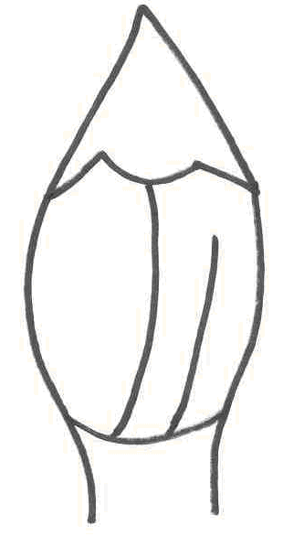 | 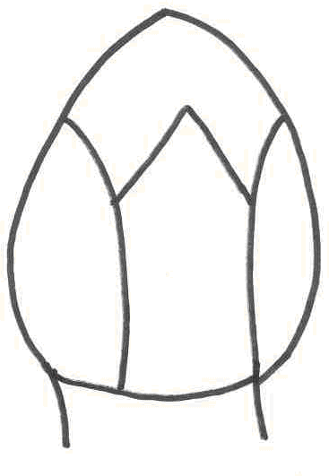 | 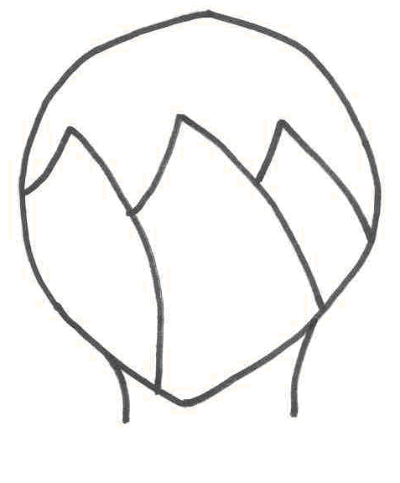
1 | 2 | 3
triangulaire | ovale | circulaire

Ad. 16 : Bouton floral : couleurs de l’extrémité des pétales

La couleur de l’extrémité des pétales doit être observée juste avant l’ouverture.

Ad. 20 : Pétale : forme

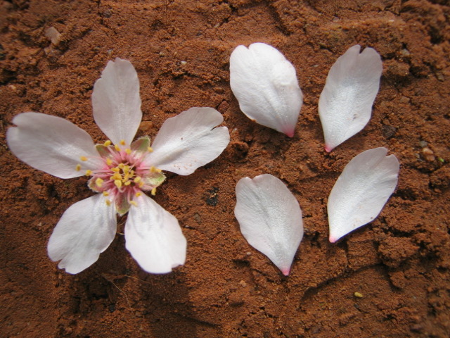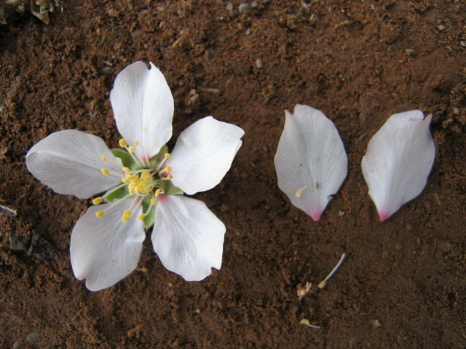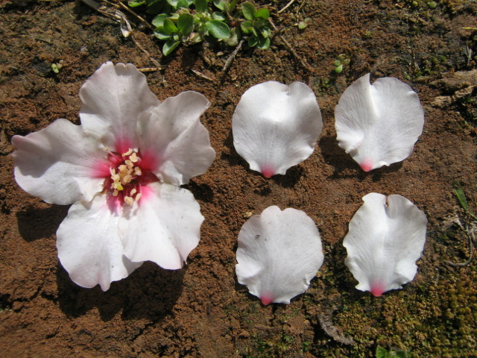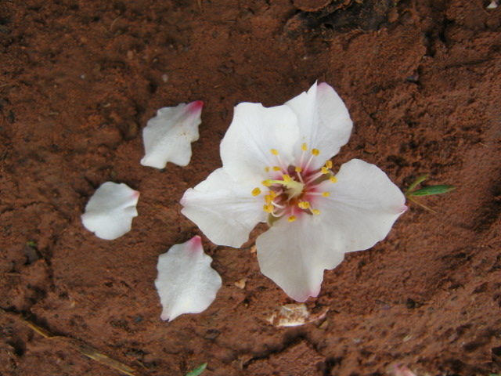

1 | 2 | 3 | 4
elliptique étroite | elliptique moyenne | circulaire | rhombique

Ad. 28 : Fruit : forme (en vue latérale)
Ad. 34 : Noyau : forme (en vue latérale)

 |  | ← position de la partie la plus large →
 |  | en dessous du milieu | au milieu | au-dessus du milieu

large (comprimé) ←rapport longueur/largeur→ étroit elongated narroweeleleelonelongated(elongated) |  | 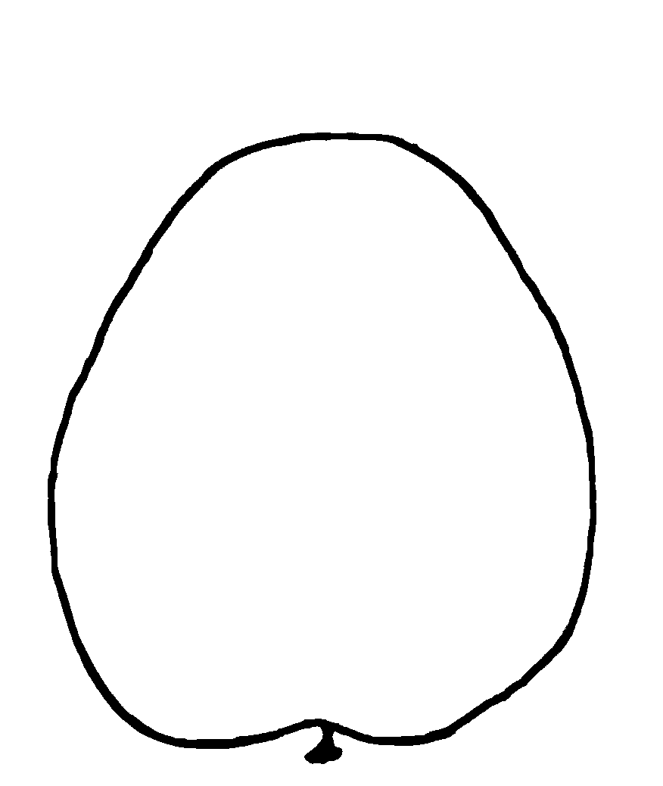 | 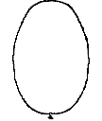  2  elliptique | 
 |  |  | 
 |  | 1 | 3 | 4
 |  | ovale | circulaire | obovale

Ad. 29 : Fruit : forme du sommet

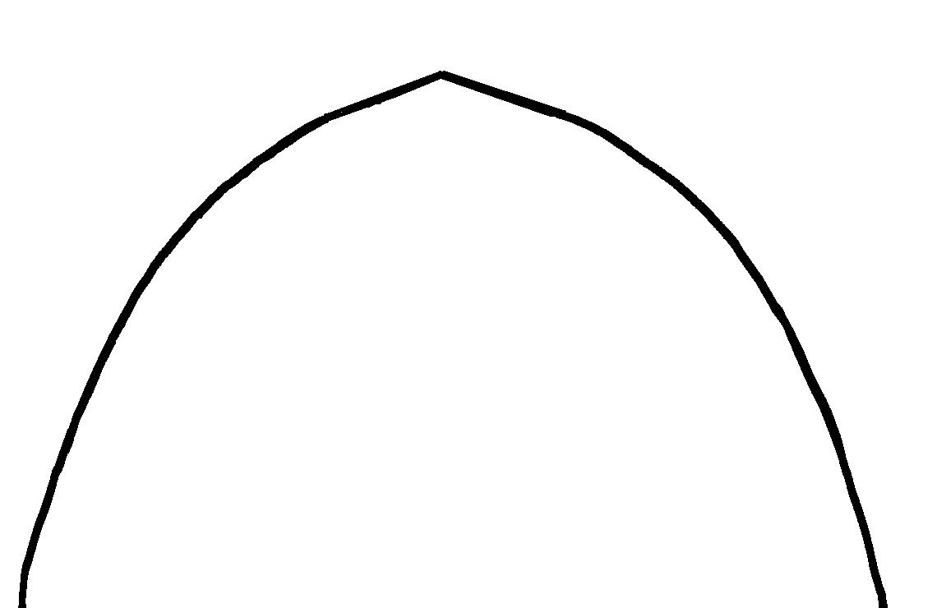

1 | 2 | 3
aigu | obtus | arrondi

Ad. 35 : Noyau : forme du sommet

1 | 2 | 3
aigu | obtus | arrondi

Ad. 37 : Noyau : résistance à la fissuration

Le caractère est observé d’après la facilité avec laquelle le noyau peut être brisé avec les mains.

Ad. 38 : Noyau : développement de la carène

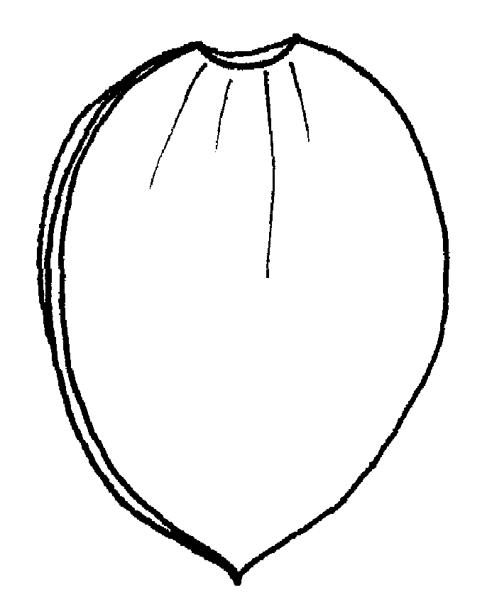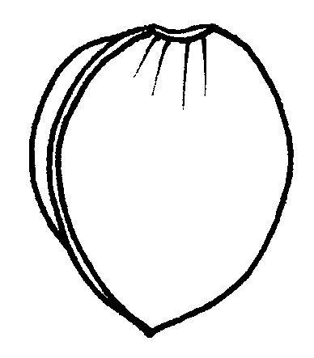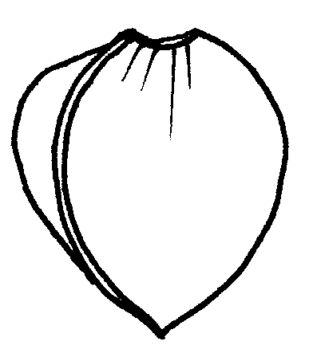

3 | 5 | 7
faible | moyen | fort

Ad. 40 : Amande : intensité de la couleur brune

La couleur de l’amande doit être observée sur des noyaux fraîchement ouverts.

Ad. 43 : Époque du début de floraison

Le début de floraison correspond à l’époque où 10% des fleurs sont complètement ouvertes.

Ad. 44 : Époque de maturité

L’époque de maturité correspond à la date à laquelle 50% des fruits de l’arbre se fendent.

Bibliographie

Alonso Segura J.M., Socias i Company, R., Kodad O., 2017: Late-blooming in almond: A controversial objective. Scientia Horticulturae 224: pp. 61 to 67

Asai W.K., Micke W.C., Kester D.E., Rough D., 1996: The Evaluation and Selection of Current Varieties (Chapter 8.) In: Almond production manual (Micke, W.C. Ed.). Division of Agriculture and Natural Resources, University of California. Oakland, US, pp. 52 to 60

Dicenta, F., Sánchez-Pérez, R., Batlle, I., Martínez-Gómez, P. 2017: 7 Late-blooming Cultivar Development. in: Socias i Company, R., Gradziel T. M. (Eds.), Almonds. Botany, Production and Uses. CABI, US, pp.168 to 187

Wirthensohn, M., Iannamico, L., 2017: 4 Almond in the Southern Hemisphere. in: Socias i Company, R., Gradziel T. M. (Eds.), Almonds. Botany, Production and Uses. CABI, US, pp. 87 to 110

Questionnaire technique
QUESTIONNAIRE TECHNIQUE |  |  |  | Page {x} de {y} |  | Numéro de référence :
 |  |  |  |  |  | Date de la demande :
 |  |  |  |  |  | (réservé aux administrations)
QUESTIONNAIRE TECHNIQUE
à remplir avec une demande de certificat d’obtention végétale

1. 1. Objet du questionnaire technique
1.1 Nom botanique |  |  | Prunus dulcis (Mill) D.A. Webb (synonyme de : Prunus amygdalus (L.))
1.2 Nom commun
2. Demandeur
Nom
Adresse
Numéro de téléphone
Numéro de télécopieur
Adresse électronique
Obtenteur (s’il est différent du demandeur)
3. Dénomination proposée et référence de l’obtenteur
Dénomination proposée
(le cas échéant)

Référence de l’obtenteur
#4. Renseignements sur le schéma de sélection et la méthode de multiplication de la variété

  - Schéma de sélection

Variété résultant d’une :

4.1.1 Hybridation

a) hybridation contrôlée [ ]
(indiquer les variétés parentales)

(…………………..……………..…) x (……………..…………………..…)
parent femelle parent mâle

b) hybridation à généalogie partiellement inconnue [ ]
(indiquer la ou les variété(s) parentale(s) connue(s))

(…………………..……………..…) x (……………..…………………..…)
parent femelle parent mâle

c) hybridation à généalogie totalement inconnue [ ]

4.1.2 Mutation [ ]
(indiquer la variété parentale)

4.1.3 Découverte et développement [ ]
(indiquer le lieu et la date de la découverte, ainsi que la méthode de développement)

4.1.4 Autre [ ]
(préciser)

4.2 Méthode de multiplication de la variété

4.2.1 Multiplication végétative

a) boutures [ ]

b) multiplication in vitro [ ]

c) autre (veuillez préciser) [ ]

4.2.2 Autre [ ]
(veuillez préciser)

(veuillez préciser)

5. Caractères de la variété à indiquer (le chiffre entre parenthèses renvoie aux caractères correspondants dans les principes directeurs d’examen; prière d’indiquer la note appropriée.)
 | Caractères |  |  |  |  |  | Exemples |  |  | Note
5.1  (8) | Arbre : répartition des boutons floraux
 | le plus souvent sur bouquets de mai |  |  |  |  |  | Cristmorto |  |  | 1[ ]
 | autant sur bouquets de mai que sur rameaux d’un an |  |  |  |  |  | Ferragnes |  |  | 2[ ]
 | le plus souvent sur rameaux d’un an |  |  |  |  |  | Nonpareil |  |  | 3[ ]
5.2  (27) | Fruit : taille
 | très petit |  |  |  |  |  |  |  |  | 1[ ]
 | très petit à petit |  |  |  |  |  |  |  |  | 2[ ]
 | petit |  |  |  |  |  | Texas |  |  | 3[ ]
 | petit à moyen |  |  |  |  |  |  |  |  | 4[ ]
 | moyen |  |  |  |  |  | Nonpareil |  |  | 5[ ]
 | moyen à grand |  |  |  |  |  |  |  |  | 6[ ]
 | grand |  |  |  |  |  | Ardechoise |  |  | 7[ ]
 | grand à très grand |  |  |  |  |  |  |  |  | 8[ ]
 | très grand |  |  |  |  |  | Barte |  |  | 9[ ]
5.3  (37) | Noyau : résistance à la fissuration
 | absente ou très faible |  |  |  |  |  | Nonpareil |  |  | 1[ ]
 | faible |  |  |  |  |  | Princess |  |  | 2[ ]
 | moyenne |  |  |  |  |  | Texas |  |  | 3[ ]
 | forte |  |  |  |  |  | Desmayo Largueta |  |  | 4[ ]
 | très forte |  |  |  |  |  | Barte |  |  | 5[ ]
 | Caractères |  |  |  |  |  | Exemples |  |  | Note
5.4  (43) | Époque du début de floraison
 | très précoce |  |  |  |  |  | Cavaliera, Zahaf |  |  | 1[ ]
 | très précoce à précoce |  |  |  |  |  | Avola,  Desmayo Largueta, Rameira |  |  | 2[ ]
 | précoce |  |  |  |  |  | Chellaston, Princesse |  |  | 3[ ]
 | précoce à moyenne |  |  |  |  |  | Bartre, Marcona,  Nec Plus Ultra |  |  | 4[ ]
 | moyenne |  |  |  |  |  | Cristomorto, Miagkoskorlupij, Nonpareil, Peerless |  |  | 5[ ]
 | moyenne à tardive |  |  |  |  |  | Ferragnès, Guara, Primorskij |  |  | 6[ ]
 | tardive |  |  |  |  |  | Felisia, Steliette |  |  | 7[ ]
 | tardive à très tardive |  |  |  |  |  | Vialfas |  |  | 8[ ]
 | très tardive |  |  |  |  |  | Diamar, Penta |  |  | 9[ ]
5.5  (44) | Époque de maturité
 | très précoce |  |  |  |  |  | Cavaliera,  Umm al-Fahm |  |  | 1[ ]
 | très précoce à précoce |  |  |  |  |  |  |  |  | 2[ ]
 | précoce |  |  |  |  |  | Nec Plus Ultra |  |  | 3[ ]
 | précoce à moyenne |  |  |  |  |  |  |  |  | 4[ ]
 | moyenne |  |  |  |  |  | Ferragnes |  |  | 5[ ]
 | moyenne à tardive |  |  |  |  |  |  |  |  | 6[ ]
 | tardive |  |  |  |  |  | Marcona |  |  | 7[ ]
 | tardive à très tardive |  |  |  |  |  |  |  |  | 8[ ]
 | très tardive |  |  |  |  |  | Texas |  |  | 9[ ]
6. Variétés voisines et différences par rapport à ces variétés

Veuillez indiquer dans le tableau ci-dessous et dans le cadre réservé aux observations en quoi votre variété candidate diffère de la ou des variété(s) voisine(s) qui, à votre connaissance, s’en rapproche(nt) le plus. Ces renseignements peuvent favoriser la détermination de la distinction par le service d’examen.

Dénomination(s) de la ou des variété(s) voisine(s) de votre variété candidate |  | Caractère(s) par lequel ou lesquels votre variété candidate diffère des variétés voisines |  |  | Décrivez l’expression du ou des caractère(s) chez la ou les variété(s) voisine(s) |  |  | Décrivez l’expression du ou des caractère(s) chez votre variété candidate
Exemple |  | Couleur du fruit |  |  | rouge orangé |  |  | orange
Observations :

#7. Renseignements complémentaires pouvant faciliter l’examen de la variété

7.1 En plus des renseignements fournis dans les sections 5 et 6, existe-t-il des caractères supplémentaires pouvant faciliter l’évaluation de la distinction de la variété?

Oui [ ] Non [ ]

(Dans l’affirmative, veuillez préciser)

7.2 Des conditions particulières sont-elles requises pour la culture de la variété ou pour la conduite de l’examen?

Oui [ ] Non [ ]

(Dans l’affirmative, veuillez préciser)

7.3 Autres renseignements

“Une image en couleur représentative de la variété doit être jointe au questionnaire technique.”

8. Autorisation de dissémination

a) La législation en matière de protection de l’environnement et de la santé de l’homme et de l’animal soumet-elle la variété à une autorisation préalable de dissémination?

Oui [ ] Non [ ]

b) Dans l’affirmative, une telle autorisation a-t-elle été obtenue?

Oui [ ] Non [ ]

Si oui, veuillez joindre une copie de l’autorisation.

9. Renseignements sur le matériel végétal à examiner ou à remettre aux fins de l’examen

9.1 L’expression d’un ou plusieurs caractère(s) d’une variété peut être influencée par divers facteurs, tels que parasites et maladies, traitement chimique (par exemple, retardateur de croissance ou pesticides), culture de tissus, porte-greffes différents, scions prélevés à différents stades de croissance d’un arbre, etc.

9.2 Le matériel végétal ne doit pas avoir subi de traitement susceptible d’influer sur l’expression des caractères de la variété, sauf autorisation ou demande expresse des autorités compétentes. Si le matériel végétal a été traité, le traitement doit être indiqué en détail. En conséquence, veuillez indiquer ci-dessous si, à votre connaissance, le matériel végétal a été soumis aux facteurs suivants :

a) Micro-organismes (p. ex. virus, bactéries,
phytoplasmes) Oui [ ] Non [ ]

b) Traitement chimique (p. ex. retardateur de croissance,
pesticides) Oui [ ] Non [ ]

c) Culture de tissus Oui [ ] Non [ ]

d) Autres facteurs Oui [ ] Non [ ]

Si vous avez répondu “oui” à l’une de ces questions, veuillez préciser.

……………………………………………………………

9.3 Le matériel à examiner a-t-il été soumis à un test de dépistage de virus et autres agents pathogènes?

Oui [ ]

(veuillez fournir les précisions indiquées par l’autorité)

Non [ ]”

10. Je déclare que, à ma connaissance, les renseignements fournis dans le présent questionnaire sont exacts :

Nom du demandeur

Signature Date

[Fin du document]

* Ces noms, corrects à la date d’adoption des présents principes directeurs d’examen, peuvent avoir été révisés ou actualisés. [Il est conseillé au lecteur de se reporter au code taxonomique de l’UPOV, sur le site Web de l’UPOV (www.upov.int), pour l’information la plus récente.]
# Les autorités peuvent prévoir que certains de ces renseignements seront indiqués dans une section confidentielle du questionnaire technique.
# Les autorités peuvent prévoir que certains de ces renseignements seront indiqués dans une section confidentielle du questionnaire technique.

